4.4 Исследование переходных процессов для схемы включения 3-х фазного АД в однофазную сеть (B)

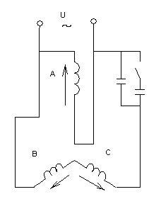
Рис 4.33 Схема включения 3-х фазного АД в однофазную сеть (Б)

Основные уравнения
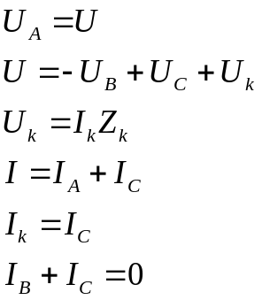 (4.18)

Напряжения на конденсаторе
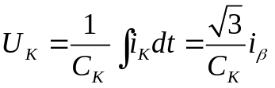 (4.19)
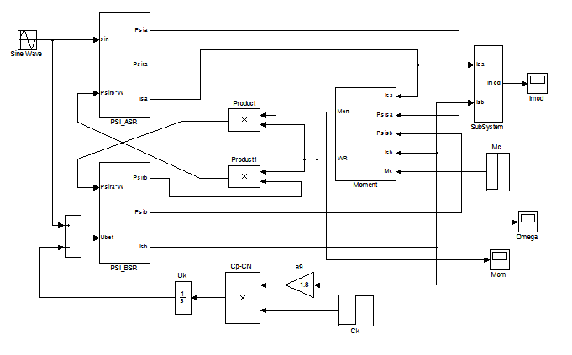

Рис 4.34 Структурная блок – схема в MathLab 6.5 для схемы (B)(координаты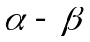)

>> parameters1
Enter the choice for circuit (A=1 B=2 C=3) N=3
Parametrs of model diff. equetion of AKD
===============================
a1 a2 a3 a4
0.2853 0.2592 0.2197 0.3454

a5 a6 a7 a8
0.2759 0.2926 0.1838 0.3309

a9 a10 a11 a12
4.0191 0.0647 1.7300 0.5780

a13 a14 a15 a16
2.3439 2.1301 0.9025 1.4190

=========================
The end

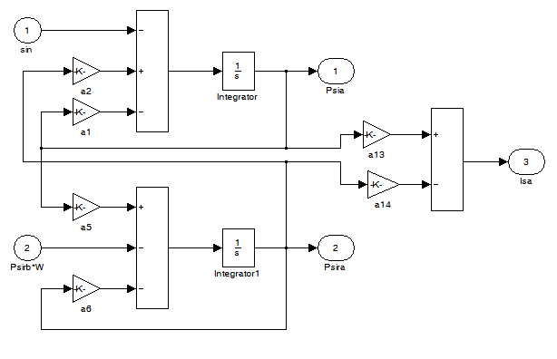
Рис 4.35 Подсистема PSI_ASR

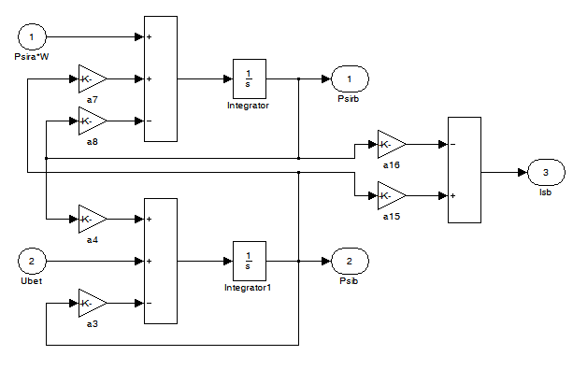
Рис 4.36Подсистема PSI_BSR
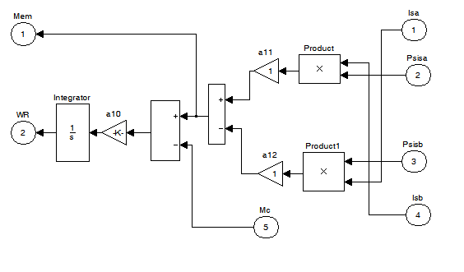
Рис 4.37 Подсистема Moment

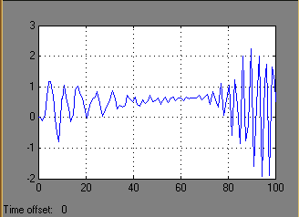
Рис 4.38 График зависимости момента от времени для схемы B
( координаты )
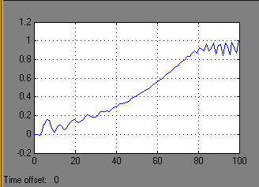
Рис 4.39 Omega для схемы B
( координаты )

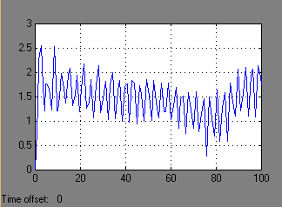
Рис 4.40 Ток статора для схемы B
( координаты )
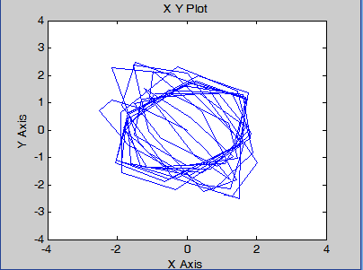
Рис 4.41Годограф вектор потокосцепления для схема B
( координаты )

